В классическом варианте бизиборд — это доска прямоугольной формы, на которой закреплены различные развивающие элементы, с которыми взаимодействует ребёнок. Как правило — это такие элементы, которые можно трогать, дёргать, крутить, щёлкать, открывать, нажимать и так далее.  Список самых распространённых элементов бизиборда:  - замки, защёлки, дверные цепочки, шпингалеты  - колокольчики  - счёты  - молнии, липучки,петельки с пуговками  - колёсики  - кнопки и переключатели  - часы  - лабиринты  - световые и звуковые элементы (на более продвинутых моделях) | То есть бизиборд представляет собой стенд, на котором располагается множество предметов,интересующих ребенка: замки; шпингалеты; крючки; засовы; циферблаты; колесики, счеты; пуговицы, различные шнуровки. Список может быть бесконечным, все зависит от фантазии и пожеланий. Многие из этих предметов окружают малыша в быту и вызывают его интерес, но играть с ними ему нельзя в целях безопасности.  Поэтому бизиборд иногда бывает увлекательнее привычных игрушек.Помимо этого он помогает в развитии определённых навыков:  -изучение окружающего пространства и мира (алфавит, цифры, цвета, животные, растения и пр.);  -развитие логического мышления (например, если надо найти спрятанную цифру или другой предмет на доске); улучшается координация движения (при работе со шнуровками, защелками и похожими элементами);  - развивается мелкая моторика; ребенок знакомится с новыми тактильными ощущениями, также такие действия служат гимнастикой для пальчиков; появляются терпение, усидчивость. | 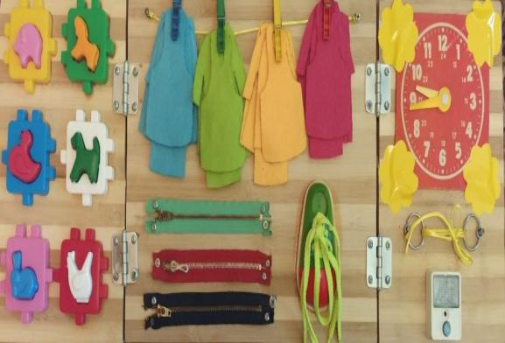  Бизиборд — это увлекательное, развивающее развлечение для детей.Она развивает логическое мышление и усидчивость, даёт представление о мире, улучшает координацию движений.  Само название говорит о сути игрушки: busy (англ.) — занятой, board (англ.) — доска.  Подготовила: Сытник Ирина Юрьевна  воспитатель ГДОУ ЛНР ЯС  «Искорка»
Бизиборд является ярким примером педагогической методики Монтессори, названной в честь своей изобретательницы. Мария Монтессори (1870-1952 гг.) была, возможно, первым известным человеком, обратившим внимание на то, что школьное образование слишком стандартно и не учитывает индивидуальные особенности ребёнка. Она предложила более гибкий подход, при котором ребёнку предлагаются оптимальные условия для развития в виде эталонной развивающей среды, а знания не вбиваются в его голову силой, а попадают туда добровольно – за счёт естественного любопытства. | Стандартного набора вещей, прикреплённых к такой развивающей доске, не существует, но чаще всего в минимальном варианте это материалы различной фактуры, позволяющие ребёнку просто получить тактильное представление о тех или иных предметах (это все ещё и выглядит ярко и красиво).  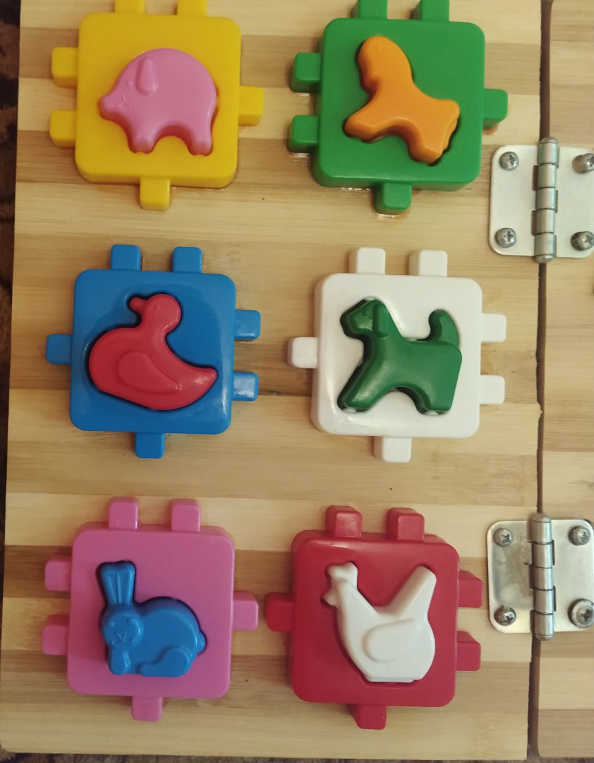  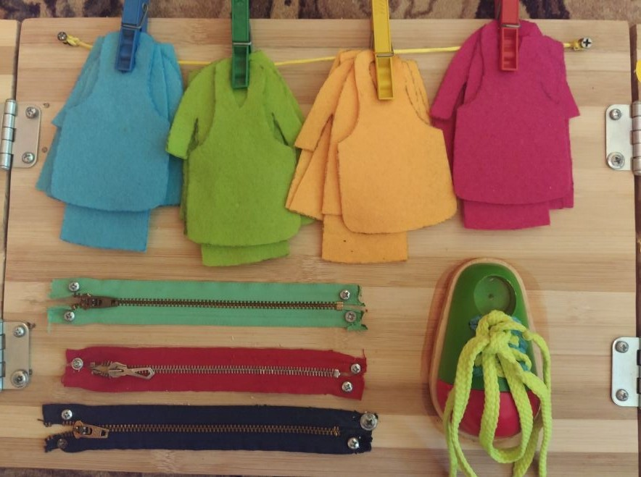 | 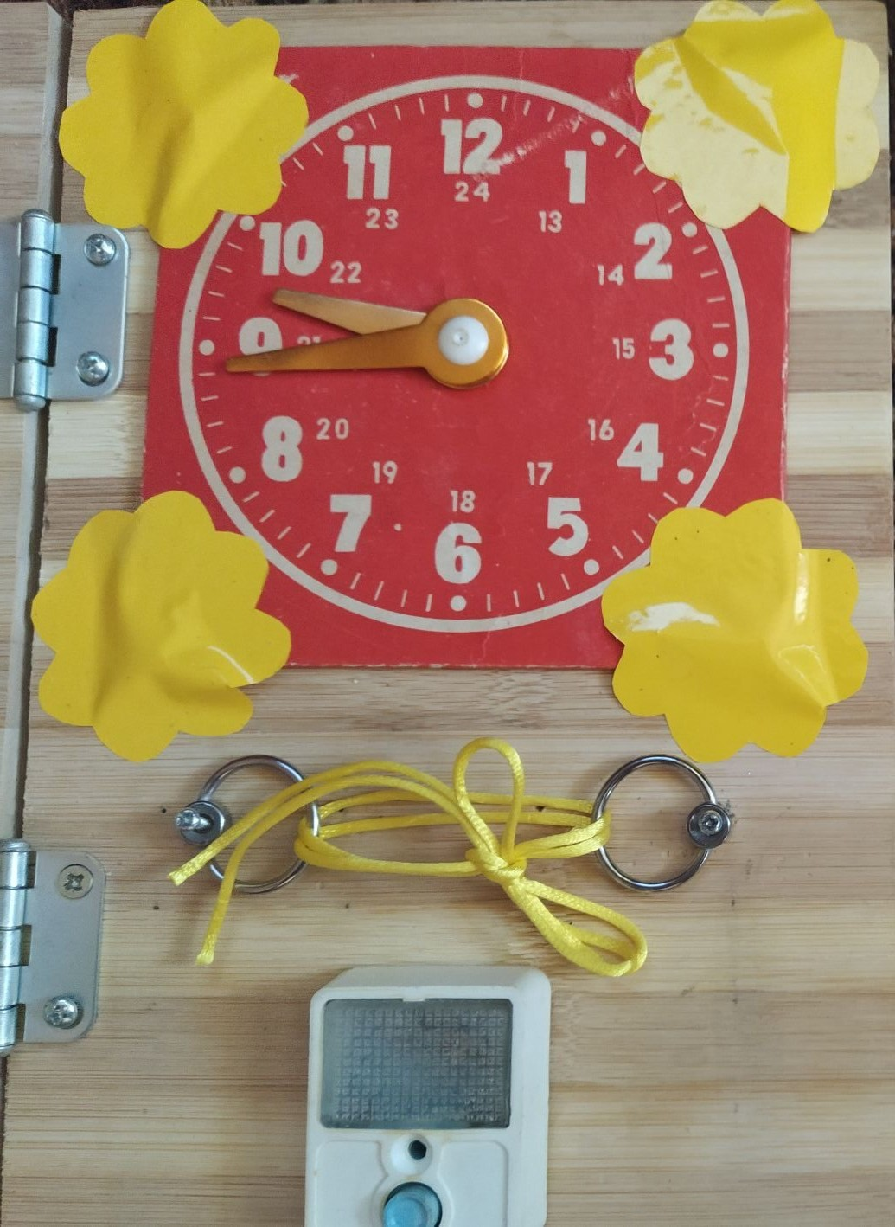  Максимальную пользу бизиборд принесёт детям в возрасте от 1 года до 3 лет. Повторяя одни и те же действия из разу в раз, ребёнок будет разбираться, запоминать и осваивать те элементы, которые есть на доске.

